Игры на кухне для малышей.

«Разве можно малышу играть на кухне!
Там опасности поджидают со всех сторон! Ножи — плита — стекло — осколки» и так далее и тому подобное. Мы ответим — можно! Можно и нужно! Игры, которые мы предлагаем развивают мелкую моторику малыша, а от уровня развития мелкой моторики напрямую зависит умственное развитие и речь. А где развивать вкусовые рецепторы и пищевые привычки, как не на кухне? Это очень весело, интересно, познавательно и позволяет ни на минутку не расставаться с мамой, которая не отрываясь от домашних дел, развивает своё чадо лучше любого специального центра.
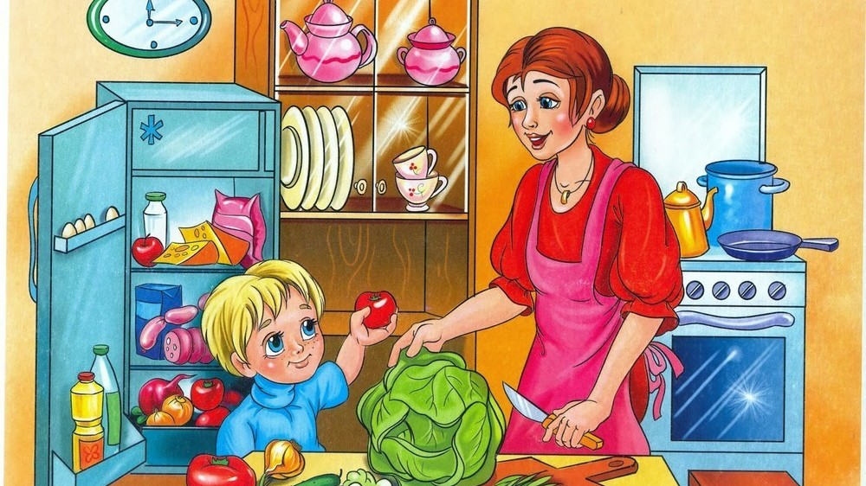

Начнем с того, что не молчим. Самым маленьким деткам, с самого рождения, рассказываем и показываем любое свое действие (я беру ложку, я мешаю суп, накрываю кастрюлю крышкой., а еще пойте, читайте стихи, главное весело и с энтузиазмом. Общение развивает речь малыша и очень хорошо обогащает его активный и пассивный словарь. Даем пробовать пищу — пюре, кусочек котлетки, кусочек фрукта. Попросите оценить его вкус, аромат. Понравилось ли или нет? Почему и как исправить? Научите ребенка угадывать продукт с закрытыми глазами, только по вкусу.
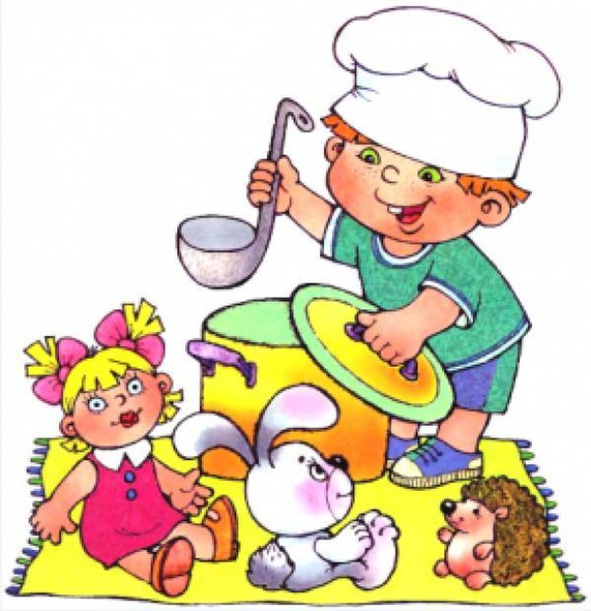
Детям постарше можно давать поручения почистить яйца, подать необходимые продукты или посуду. Детки растут—задания усложняются — помыть ложки, открыть воду, лепить пирожки или вырезать печенье.
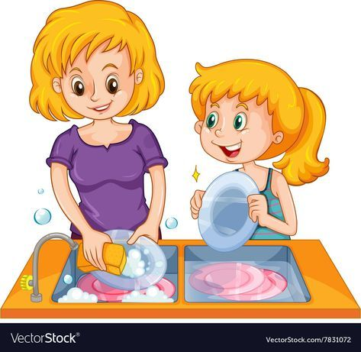
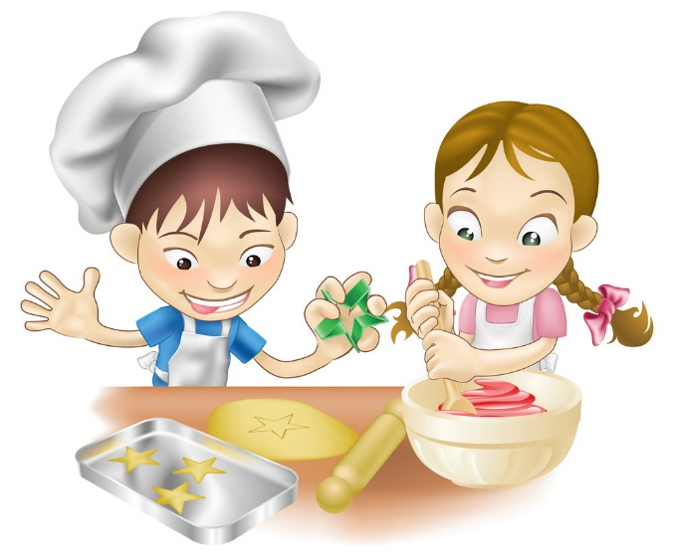
Важно не забывать о безопасности — научите малыша осторожно вести себя на кухне. Для начала, каждый раз напоминайте ему об этом, а со временем это превратится в привычку и в помощь Вам будет маленький поварёнок. Сшейте фартук по росту, косынку или шапочку на волосы и вперед, к настоящим играм на кухне!
1. Игры с посудой. Наборы пластиковых мисок или цветных контейнеров, которые можно соотносить по размеру, учить цвета или слушать как гремят и шуршат в них крупы или сахар. А еще можно строить башни и мосты, города и целые страны, делать любимых героев и игрушки, вместе с ребенком попутешествуйте в его фантазиях. Да, кстати, барабаны из кастрюль еще никто не отменял. Громковато, конечно, но неимоверно весело!
2. Рисуем на манке! Вы знаете, что если водить пальчиком по подносу с манной крупой можно нарисовать всё что угодно? А дети это знают. Знают и хотят проэкспериментировать. Не отказывайтесь от такого удовольствия и, обязательно попробуйте!
3. Поиграем в Золушку. Смешайте фасоль и горох и попросите Вашего маленького помощника отделить одно от другого. А как отделить рис от манки? Вооружите золушку маленьким ситечком и задание выполнено!
4. Украшаем тарелку. На режьте дольками или ломтиками фрукты или овощи, мясо и т. д. Попросите поваренка выложить из этого «богатства» картину, а может мамин портрет?
5. Кот Апельсин. Вы знаете, что груша похожа на кита или мышку? А из огурца можно сделать крокодила или прекрасную лилию? Посмотрите на еду глазами ребенка и вместе с ребенком Вы еще не то придумаете.
6. Игры с водой. Выловить редиску из миски с водой или налить молоко из бутылки в кружку, насыпать соль, сахар или пищевые красители в стакан, наблюдать и делать выводы не каждый сможет. Доверьте это Вашему малышу и любуйтесь огоньком в глазах и довольной, гордой улыбкой своего чада.
7. Бусы из макарон. Чем не бусины раскрашенные макароны? Украшение для дочки и для мамы и для куклы.
8. Картины из фасоли. В размазанный по листу картона пластилин вдавливаем горошины, фасоль, рис и т. д. Благодатный материал для шедевров, которые будут радовать глаз долгие годы.
9. Зимний лес. Капустный лист, обычный капустный лист может стать кисточкой для вашего ребенка. Раскрашиваем его и прикладываем к листу бумаги — если «вверх короной» - то голые ветки дерева, или осенний пейзаж, а если вниз - то роскошная зимняя ель. Осталось несколько штрихов и капустный лес готов!
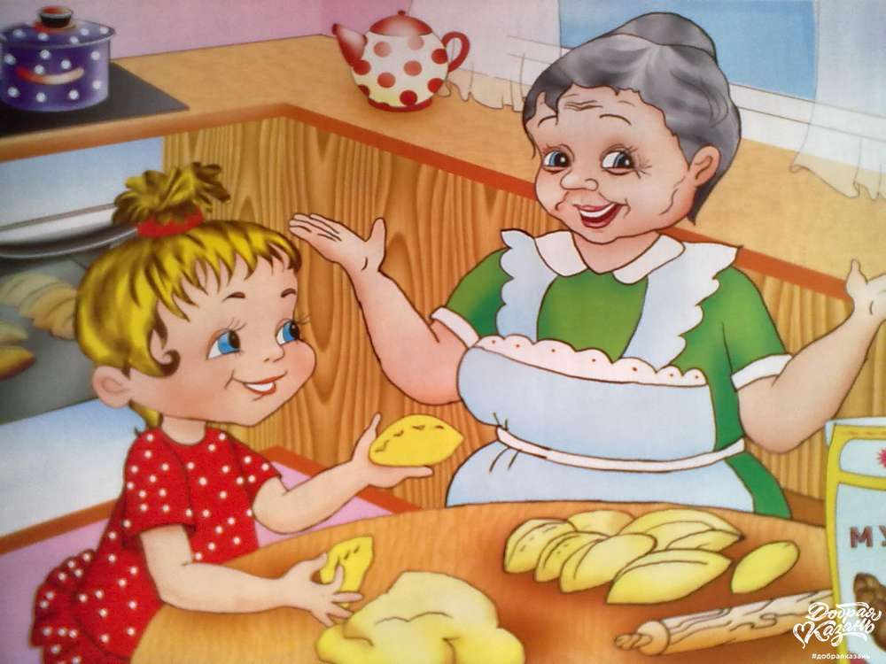
Только представьте, сколько веселых игр, новых знаний и опыта ждут вас с малышом на кухне, на Вашей новой, общей, открытой, полной красок и любви кухне!

